小一·今日动态
｜2024.4.8
-来园情况-
今天是星期一，小雨。来园16人。希望请假的宝宝早日来园哦！
来园的宝宝们能热情的和老师打招呼，还能绕好水杯带，放好自己的物品。
今天的点心是：鲜牛奶、松香橙蛋糕。
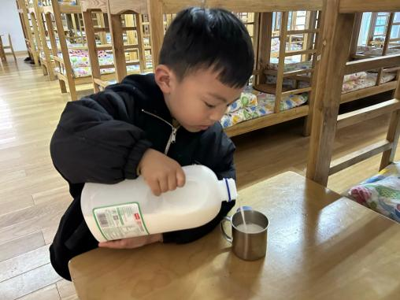 | 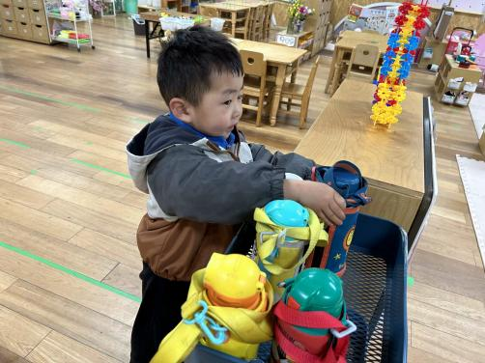 | 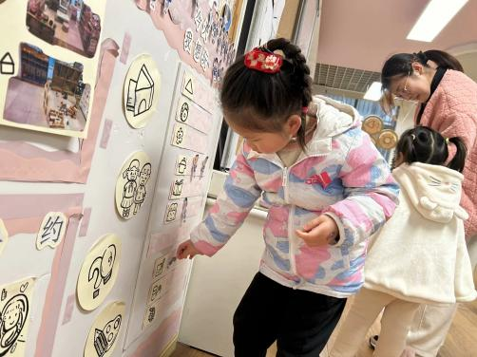
我们已经开始尝试自己倒牛奶啦，一手上、一手下托住牛奶桶 | 每天我们都会整理好自己的水杯，绕好水杯带放在小车上。 | 游戏之前我们要做好计划哦，根据人数和喜好进区域玩游戏。
-区域游戏-
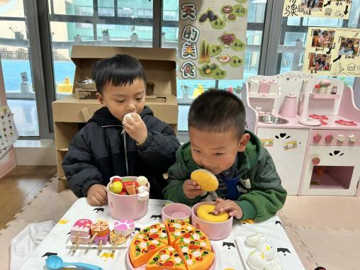 | 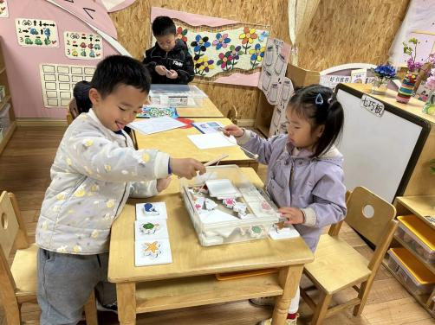 | 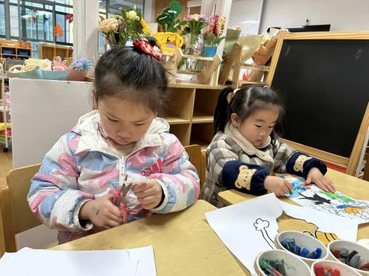
益智区：  嘟嘟正在玩墙面上的新游戏——蜜蜂来采蜜呢，根据蜜蜂身上的花纹找到相应的小花朵哦。 | 自然材料区：  星辰最喜欢摆弄自然物品了，她用小贝壳、海螺等铺成了一个好看的沙滩呢。 | 建构区：  小智把地上散落下来的单元积木都重新拼了起来，拼搭了一个小动物的家。
-集体活动-
半日活动：自制花朵颜料
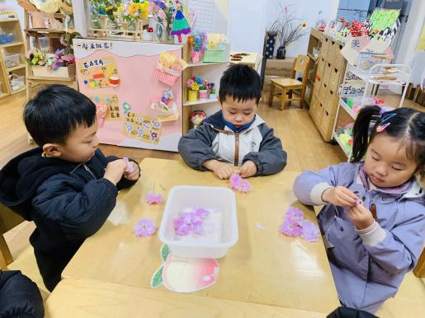 | 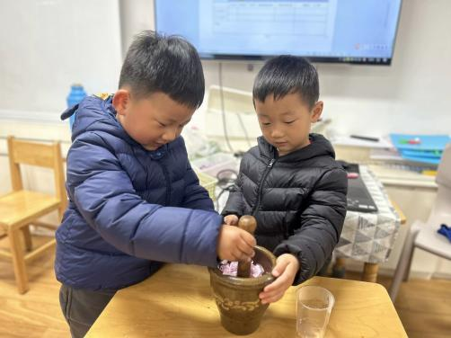 | 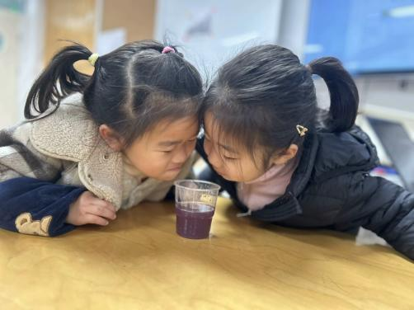
我们把同种颜色的花瓣撕下来。 | 倒入一点温水，我们把花瓣捣碎 | 闻一闻花瓣“颜料”，好香呀。
-午餐时光-
今天的午餐是：燕麦饭、素鸡红烧肉、山药木耳炒莴笋、豌豆苗豆腐汤。
水果是：西梅、羊角蜜。下午的点心是：小米南瓜粥。
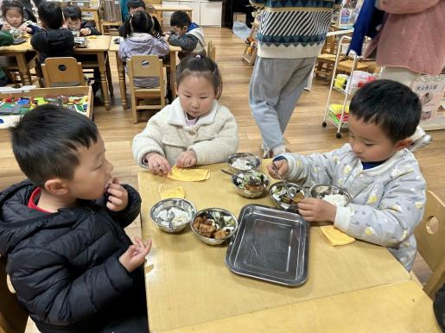 | 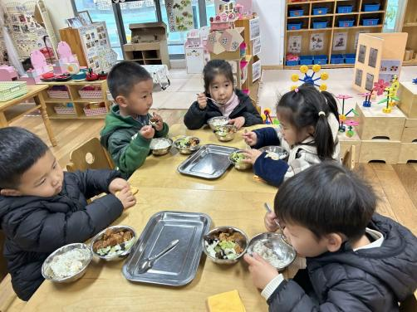 | 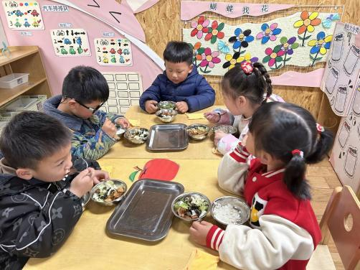
吃饭时我们也能小腰挺直做好哟 | 一口菜，一口饭，荤素搭配哟！ | 我们的习惯可好啦，小手扶着碗
-温馨提示-
1.最近气温忽高忽低，家长们请合理给孩子搭配衣服。如有身体不适请及时告知老师，在家休息好了再来园哦。
- end -
在一起的点滴都值得记录
我们｜小一班｜在一起

